Tài Liệu Kỹ Thuật: Động Cơ DC Giảm Tốc JGA25-370 12V 280RPM
1. Thông Số Kỹ Thuật Chính
Thông số / Param | Giá trị / Trạng thái
Mã sản phẩm | JGA25-370
Điện áp định mức | 12V DC
Tốc độ không tải | 280 RPM (Vòng/phút)
Loại cảm biến | Encoder Hall đôi 2 kênh (Kênh A & Kênh B lệch pha 90°)
Điện áp Encoder | 3.3V - 5.0V DC
Độ phân giải Encoder | 11 xung/vòng quay trục động cơ (PPR)
Hộp số giảm tốc | Bánh răng kim loại độ bền cao
Đường kính thân | 25 mm
2. Sơ Đồ Chân & Chức Năng (Pinout Detail)
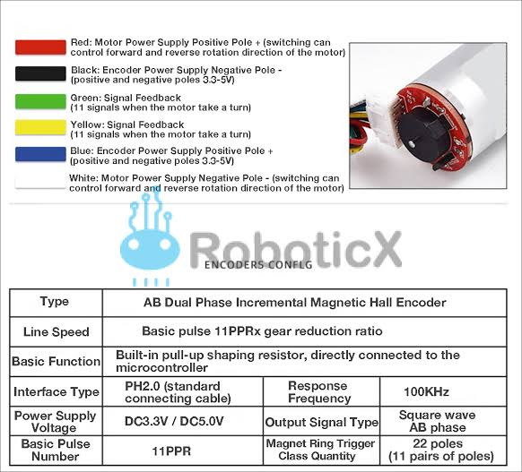
Tên chân (Pin) | Loại (Type) | Chức năng chi tiết (Function)
M1 / Đỏ (+) | Nguồn động cơ | Cực dương động cơ DC 12V (Nối vào ngõ ra AO1/BO1 của TB6612).
M2 / Đen (-) | Nguồn động cơ | Cực âm động cơ DC 12V (Nối vào ngõ ra AO2/BO2 của TB6612).
VCC / Nâu | Nguồn Encoder | Cấp nguồn dương cho cảm biến Hall (3.3V - 5V từ vi điều khiển).
GND / Xanh lá | Nguồn Encoder | Chân Mass (GND) của cảm biến Encoder.
Hall A / Xanh dương | Digital Output | Tín hiệu xung vuông kênh A (đếm vận tốc/vị trí).
Hall B / Trắng | Digital Output | Tín hiệu xung vuông kênh B (lệch $90^\circ$ so với A để xác định chiều quay).
3. Ứng Dụng Thực Tế
- Robot di chuyển chính xác, xe tự hànhAGV, robot cân bằng 2 bánh.
- Các hệ thống cơ cấu chấp hành cần phản hồi vị trí và vận tốc thời gian thực.
4. Lưu Ý Kỹ Thuật Khi Sử Dụng
- Không cấp nguồn 12V của động cơ vào chân VCC (màu Nâu) của Encoder vì sẽ làm hỏng cảm biến Hall.
- Chân Hall A và Hall B nên nối vào các chân Timer hỗ trợ chế độ Encoder Mode trên STM32 (VD: TIM2, TIM3) để tự động đọc xung.

